
INSTRUKCJA OBSŁUGI – PL
IN 22341 Hulajnoga elektryczna W-TEC Twelver 12”
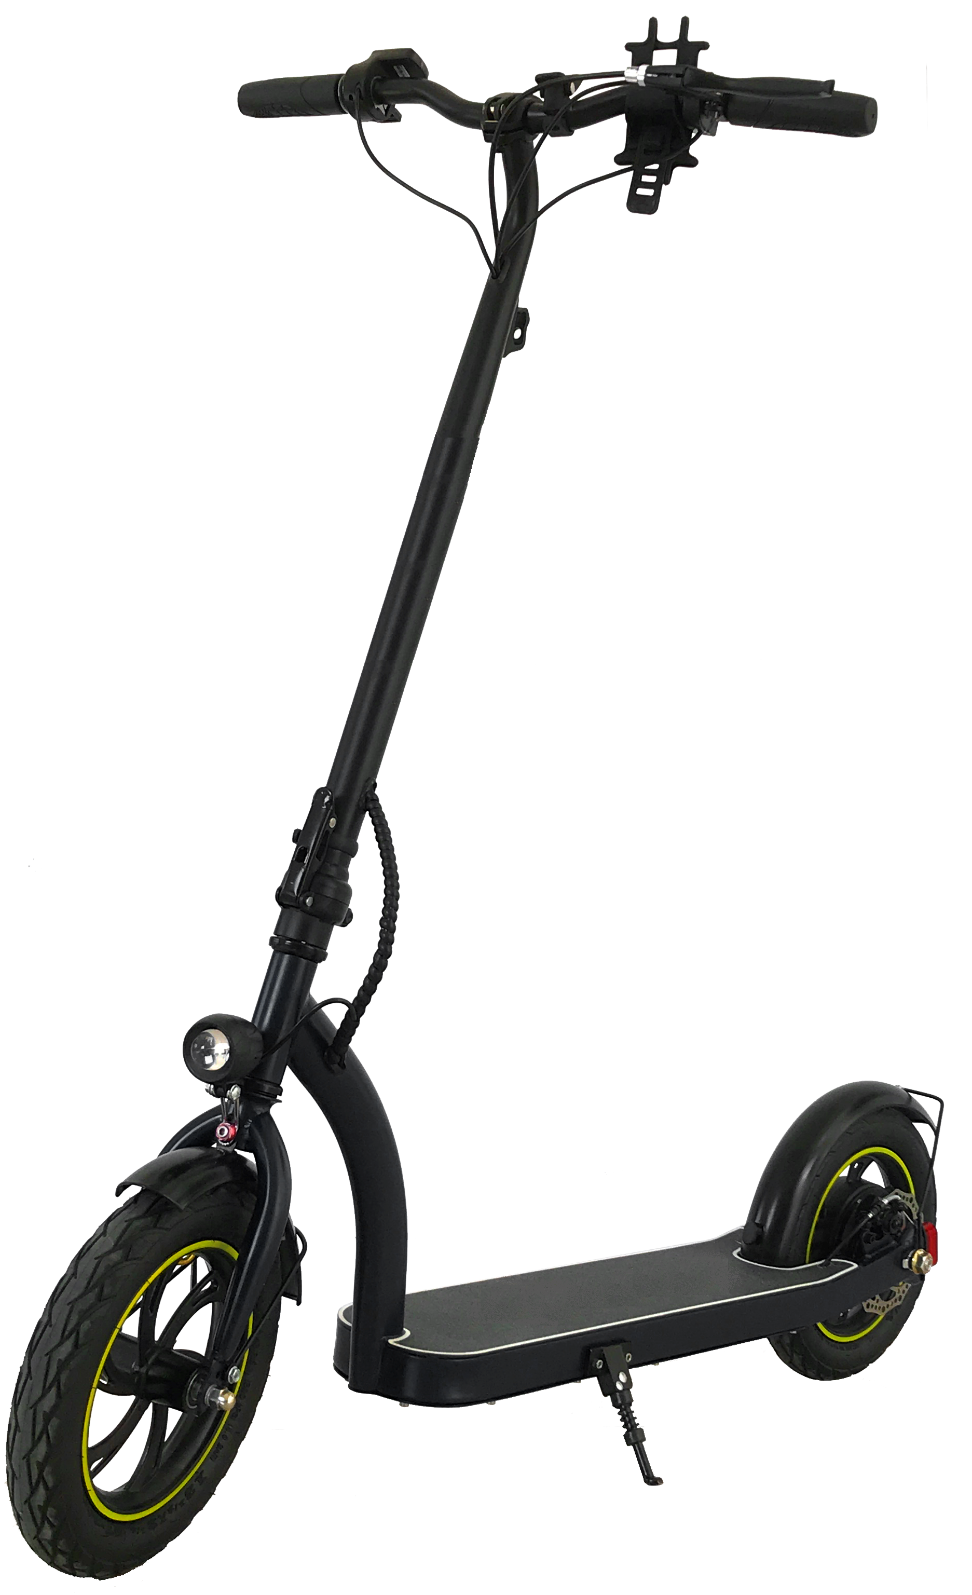
SPIS TREŚCI
INSTRUKCJA BEZPIECZEŃSTWA 3
RYSUNEK 4
MONTAŻ ZACISKU 5
SKŁADANIE 6
PANEL STEROWANIA 7
FUNKCJE 7
WYŚWIETLACZ 8
USTAWIENIA 9
PRZYCISKI 10
BATERIA 10
ŁADOWANIE BATERII 10
UŻYTKOWANIE 11
TECHNIKA JAZDY 11
CZYSZCZENIE I KONSERWACJA 12
PRZECHOWYWANIE 12
PARAMETRY TECHNICZNE 12
OCHRONA ŚRODOWISKA 13
WARUNKI GWARANCJI, ZGŁOSZENIA GWARANCYJNE 13

INSTRUKCJA BEZPIECZEŃSTWA
- Przeczytaj uważnie instrukcję i zachowaj ją na przyszłość.
- Hulajnoga jest przeznaczona do przewożenia jednej osoby w tym samym czasie.
- Noś kask i inny sprzęt ochronny, w tym odpowiednie buty.
- Nie jeźdź po drogach niebezpiecznych lub niekwalifikujących się.
- Przed pierwszą jazdą spróbuj kierować hulajnogą na otwartej przestrzeni. Jeśli nie jesteś pewien, poproś o radę bardziej doświadczoną osobę.
- Unikaj niebezpiecznych manewrów lub kierowania jedną ręką podczas jazdy.
- Podczas jazdy trzymaj obie stopy na podnóżku.
- Nie przejeżdżaj bezpośrednio przez przeszkodę wyższą niż 3 cm, w przeciwnym razie możesz stracić równowagę i spowodować obrażenia ciała lub uszkodzenie produktu.
- Na nierównych lub wyboistych drogach zwolnij i jedź ostrożnie. Nie narażaj siebie ani innych na nieostrożną jazdę.
- Przed jazdą należy ustawić odpowiednią wysokość kierownicy dla własnego bezpieczeństwa.
- Nie wjeżdżaj do wody, oleju lub na zamarznięte powierzchnie. Akumulator lub silnik zostaną zniszczone.
- Jeśli to możliwe, nie jeźdź w złych warunkach pogodowych. Zachowaj ostrożność po zmroku.
- Zawsze upewnij się, że nie naruszasz lokalnych przepisów i praw przed użyciem produktu. Używanie tych i podobnych urządzeń nie wszędzie jest dozwolone. W razie wątpliwości skontaktuj się z lokalnymi władzami.
- Sprawdź, czy wszystkie części są dobrze zamocowane i czy śruby nie są poluzowane. W razie potrzeby dokręć je lub skontaktuj się z centrum serwisowym.
- Nieautoryzowane modyfikacje lub konserwacja zmniejszają bezpieczeństwo sprzętu.
- Niewłaściwe użytkowanie może prowadzić do poważnych (śmiertelnych) obrażeń lub szkód.
- Regularnie sprawdzaj, czy produkt nie jest zużyty. Natychmiast wymieniaj zużyte części.
- Nie używaj uszkodzonego produktu. Nie używaj produktu, jeśli pojawiają się ostre krawędzie.
- Przestrzegaj instrukcji obsługi i użytkowania. Nie demontuj urządzenia samodzielnie.
- Sprawdź poziom naładowania baterii przed jazdą. Jeśli nie jest w pełni naładowana, nie rozpoczynaj jazdy.
- Urządzenie jest przeznaczone wyłącznie do użytku osobistego. Użytkowanie komercyjne nie jest dozwolone.
- Zachowaj ostrożność podczas jazdy. Nigdy nie jeździj po spożyciu alkoholu lub pod wpływem narkotyków. Nie przewoź niczego na urządzeniu.
- Zawsze utrzymuj prędkość pod kontrolą i bądź ostrożny. Zachowaj dobrą widoczność wokół siebie. Nie przekraczaj ograniczeń prędkości ani wagi, aby uniknąć obrażeń.
- Rozluźnij stopy i lekko ugnij kolana podczas jazdy po nierównej powierzchni.
- W razie wypadku nie odchodź i czekaj na pomoc.
- Podczas jazdy w grupie zachowaj odpowiedni odstęp, aby uniknąć kolizji.
- Pamiętaj, że Twój obecny wzrost jest większy, gdy stoisz na hulajnodze niż bez niej. Staraj się zachować równowagę i unikaj zbyt wąskich miejsc.
- Inne czynności (telefonowanie, słuchanie muzyki) mogą znacznie zmniejszyć Twoją uwagę podczas jazdy. Nie rozpraszaj się.
- Regularnie sprawdzaj stan opon. Natychmiast wymieniaj zużyte.
- Maksymalna waga użytkownika: 100 kg

RYSUNEK
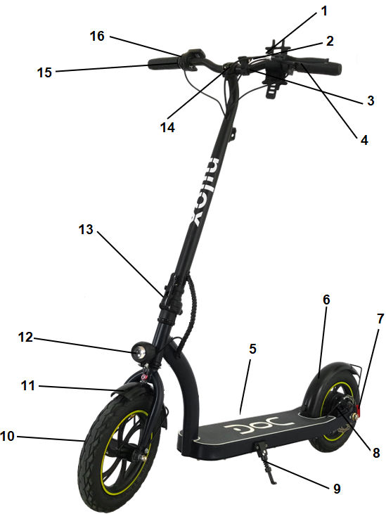
1. | Uchwyt na telefon
2. | Sterowanie światłem, biegami i klaksonem
3. | Kierownica
4. | Hamulec
5. | Powierzchnia antypoślizgowa
6. | Tylny błotnik
7. | Tylne światło
8. | Tylny hamulec i silnik
9. | Stopka
10. | Przednie koło
11. | Błotnik przedni
12. | Przednie światło
13. | Zacisk szybkomocujący
14. | Zdejmowane uchwyty
15. | Akcelerator
16. | Wyświetlacz cyfrowy

MONTAŻ ZACISKU
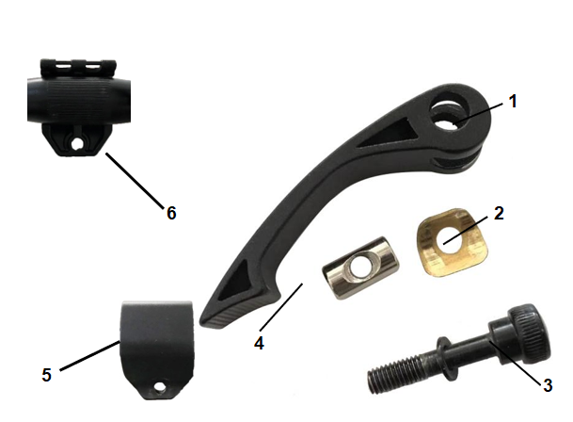
1. | Zacisk
2. | Uszczelka
3. | Śruba z podkładką
4. | Gwint
5. | Dolny mostek
6. | Podkładka mostka
Włóż gwint śruby (4) do zacisku (1). Następnie umieść uszczelkę (2), dolny mostek (5), podkładkę mostka (6) na kierownicy, a następnie przykręć zacisk śrubą (3).

SKŁADANIE
Obróć uchwyt dźwigni. | 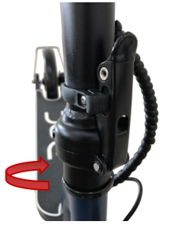
Otwórz dźwignię i przesuń blokadę. | 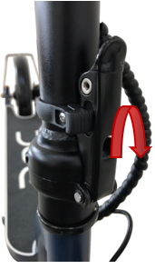
Złóż. | 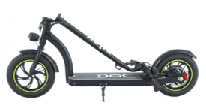
Przymocuj kierownicę do haka na tylnym błotniku. | 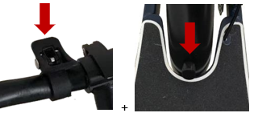
Gotowe.

PANEL STEROWANIA
Aby przyspieszyć, obróć pedał przyspieszenia na uchwycie zgodnie z ruchem wskazówek zegara. Hulajnoga ma trzy biegi 6/20/25 km / h (1-2-3). Użyj przycisków +/-, aby zmienić bieg. Aby zwolnić, ostrożnie naciśnij hamulec i obróć pedał przyspieszenia w lewo.
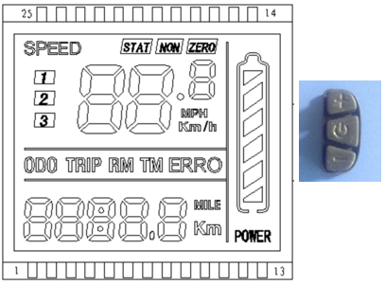
Jeśli hulajnoga jest wyłączona, naciśnij  aby ją włączyć. Po włączeniu hulajnogi naciśnij przycisk , aby wyświetlić: ODO (całkowity dystans), TRIP (bieżący dystans), RM (obroty silnika), TM (czas) i ERRO (błąd).
Naciśnij i przytrzymaj przycisk , aby wyłaczyć hulajnogę.
Użyj przycisków + i -, aby wyregulować biegi. Ustawienie domyślne to: 1 - najniższy, 2 - najwyższy.
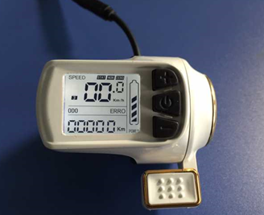

FUNKCJE
Wyświetlanie: prędkość, napięcie, tryb prędkości, całkowity dystans, aktualny dystans, pomoc w uruchomieniu
Ustawienia: średnica koła, pomiar prędkości za pomocą magnesów, automatyczny tryb uśpienia, podświetlenie, pomoc przy uruchomieniu, tryb prędkości, napięcie, procentowy ogranicznik prędkości, napięcie panelu sterowania, tempomat, oświetlenie, ustawienie fabryczne

WYŚWIETLACZ
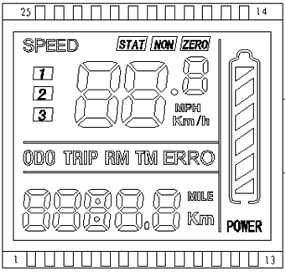
Stan baterii 
Wielofunkcyjny wyświetlacz :
- ODO – dystans całkowity
- TRIP – aktualna odległość
- EM – ustawienia dla serwisanta, NIE zmieniaj
- TIME – czas pracy
- ERRO – błędy
Jeśli błąd zacznie migotać, naciśnij przycisk WŁ. / WYŁ., Wyświetlacz pokaże aktualny komunikat o błędzie
ERRO 1 | Problem z silnikiem
ERRO 2 | Problem ze skrzynia biegów
ERRO 3 | Problem z kontrolerem
ERRO 4 | Problem z hamulcem mocy
ERRO 5 | Ochrona pod napięciem
ERRO 6 | Błąd komunikacji, hulajnoga do kontrolera
ERRO 7 | Błąd komunikacji, kontroler do hulajnogi
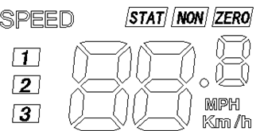
Jednostki: MPH (mile/godz.) / KM/H

USTAWIENIA
P02 Jednostki | 0 KM  1 Mila  Wartość domyślna: 0
P03 Napięcie | 24V, 36V, 48V  Wartość domyślna: 36V
P04 Tryb uśpienia, jednostka: min | Zakres 1 – 60  0 off
P06 Średnica koła, jednostka: cale | Dokładność: 0.1  Wartość domyślna: 10
P07 Magnes do pomiaru prędkości | Zakres: 1 – 100
P09 Start | 0 Zerowy start  1 Niezerowy start
P11 Czułość akceleratora | 1 - 24
P12 Moc początkowa akceleratora | 0 - 5
P15 Procent sygnału napędu silnika | Maksymalnie: 100  Wartość domyślna: 57
P16 Tempomat | 0 off  1 on
P17 Światła | 0 off  1 on
P99 Przywracanie ustawień fabrycznych | Po wejściu w ustawienie P99 przytrzymaj przycisk MODE przez 5-6 sekund
ODO Resetowanie całkowitej odległości | Po wejściu w ustawienia ODO, naciśnij MODE, a następnie przytrzymaj przez 5-6 sekund

PRZYCISKI
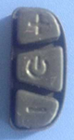
Krótko przytrzymaj przycisk ON / OFF, aby uruchomić hulajnogę. Następnie można przełączyć się na wyświetlanie żądanych informacji, naciskając przycisk ON / OFF.
Przytrzymaj przycisk ON / OFF, aby wyłączyć hulajnogę.
Przytrzymaj przyciski + i -, aby wprowadzić ustawienie, krótko naciśnij przycisk ON / OFF, aby wybrać parametr, który chcesz wyregulować.
Aby wyregulować wartość, naciśnij przyciski + zwiększania i - zmniejszania.
Przytrzymaj przyciski + i -, aby zapisać i wyjść z ustawień i ponownie uruchomić panel sterowania.
Naciśnij krótko + i -, aby ustawić tryb prędkości: 1 najwolniejszy - 3 najszybszy.

BATERIA
12 miesięcy gwarancji na żywotność baterii - gwarantujemy, że nominalna pojemność baterii nie spadnie poniżej 70% jej całkowitej pojemności w ciągu 6 miesięcy od sprzedaży produktu.
- Aby zapewnić prawidłowe działanie i bezpieczne użytkowanie baterii, należy postępować zgodnie z zaleceniami zawartymi w instrukcji. Natychmiast zaprzestań używania baterii, jeśli bateria jest uszkodzona, wycieka płyn lub czujesz nietypowy zapach.
- Żywotność baterii jest ograniczona. Jeśli używasz baterii, której żywotność została przekroczona, częstotliwość ładowania może wzrosnąć, a zasięg hulajnogi zostanie zmniejszony.
- Nie otwieraj ani nie wrzucaj baterii do ognia. Nie wkładaj ciał obcych do baterii.
- Nie dotykaj baterii metalowymi przedmiotami. Akumulator może eksplodować lub ulec uszkodzeniu.
- Używaj tylko oryginalnej ładowarki.
- Podczas jazdy przestrzegaj lokalnych przepisów i obostrzeń.
- Baterię można ładować w sposób ciągły.
- Idealna temperatura ładowania akumulatora to +10 ° C do +30 ° C.
- Jeśli będziesz używać baterii przez dłuższy czas, jej temperatura będzie wyższa. To jest normalny stan baterii.
- Jeśli używasz baterii w zimnym otoczeniu, zasięg jest niższy.
- Nie naprawiaj ani nie modyfikuj baterii samodzielnie.

ŁADOWANIE BATERII
- Gdy świeci się czerwona lampka, bateria jest ładowana.
- Gdy świeci się zielona lampka, bateria jest w pełni naładowana.
- Wyłącz hulajnogę przed konserwacją.
- Baterię należy trzymać z dala od łatwopalnych przedmiotów.
- Używaj tylko oryginalnej ładowarki.
- Nie używaj hulajnogi podczas ładowania.
- Nigdy nie pozwól, aby bateria całkowicie się rozładowała.

UŻYTKOWANIE
- Przed użyciem upewnij się, że wszystkie części są prawidłowo zmontowane, dokręcone i nieuszkodzone.
- Sprawdź hamulce.
- Sprawdź, czy mechanizm składania jest prawidłowo zablokowany.
- Upewnij się, że bateria jest prawidłowo naładowana.
- Upewnij się, że opony są w dobrym stanie.
- Sprawdź kierownicę. Musi być odpowiednio dokręcona.
- Zapoznaj się z otoczeniem, upewnij się, że nie zagrażasz sobie i swojemu otoczeniu.
- Nie jeźdź po śliskich powierzchniach.
- Noś osobiste wyposażenie ochronne, w tym kask i solidne buty.
- Nie używaj, jeśli warunki zewnętrzne są złe.
- Wilgoć zmniejsza skuteczność hamowania.

TECHNIKA JAZDY
- Zapoznaj się z hulajnogą przed pierwszym użyciem i sprawdź swoją zdolność do kontrolowania tego produktu.
- Skręcaj i hamuj bezpiecznie, mając wystarczającą ilość wolnego miejsca.
- Przećwicz pierwszą jazdę na otwartej przestrzeni bez przeszkód.
- Nigdy nie pozwól, aby Twój umysł odwracał uwagę podczas jazdy.
Pozycja stopy - połóż stopę na podnóżku jak najbliżej przedniej części. Postaw drugą stopę na ziemi. Upewnij się, że trasa jest czysta i wolna. Aby rozpocząć jazdę, odepchnij się do przodu (jak na hulajnodze bez napędu). Odepchnij stopą na ziemi. Natychmiast po naciśnięciu przepustnicy w dół, przechyl swoje ciało do przodu, aby zapobiec wypadnięciu, jednocześnie zwiększając prędkość. Unikaj nadmiernego naciskania ciała na kierownicę podczas zmiany prędkości. Jedna stopa jest z przodu, a druga z tyłu. Wygodne jest ustawienie stóp jak na deskorolce, aby uzyskać optymalną stabilność.
UWAGA: Jazda na hulajnodze może być niebezpieczna. Korzystasz z produktu na własną odpowiedzialność i przed rozpoczęciem jazdy zapoznałeś się ze wszystkimi środkami bezpieczeństwa.
Skręcanie - to samo co na desce lub snowboardzie. Kierownica powinna być równoległa do ciała. Przed skręceniem spójrz na zbliżający się kierunek, aby upewnić się, że operacja jest bezpieczna.
Hamowanie - przesuń ciężar do tyłu, aby hamowanie odbywało się za pomocą stóp, a nie za pomocą kierownicy i układu kierowniczego. Naucz się dobrze regulować środek ciężkości podczas zatrzymywania, aby uniknąć przewrócenia lub nadmiernego zużycia układu hamulcowego i kierowniczego.

CZYSZCZENIE I KONSERWACJA
- Hulajnoga musi być wyłączona, odłączona od ładowarki, a port ładowania musi być zasłonięty przed czyszczeniem lub konserwacją.
- Wyczyść hulajnogę wilgotną szmatką i łagodnym detergentem.
- Nie używaj rozpuszczalników ani innych agresywnych środków czyszczących.
- Trzymaj wodę z dala od portu ładowania.
- Nigdy nie zanurzaj hulajnogi.
- Nie używaj myjek wysokociśnieniowych.
- Jeśli ciśnienie w oponach jest niskie, napompuj je (45 psi).
- Jeśli chcesz wymienić opony / dętki, skontaktuj się ze sprzedawcą lub serwisem.
- Możesz wyregulować sztywność hamulca poprzez poluzowanie śruby M5. Poluzuj śrubę w prawo, dokręć w lewo.
- W razie potrzeby dokręć lub poluzuj linkę hamulca.

PRZECHOWYWANIE
- Przechowywać w suchym i zacienionym miejscu.
- Unikaj przechowywania, jeśli temperatura w pomieszczeniu przekracza 50 ° C.
- Ładuj akumulator co najmniej raz w miesiącu. Żywotność baterii jest niższa w niskich temperaturach.

PARAMETRY TECHNICZNE
Średnica kół | 12”
Kolor | Czarny
Moc silnika | 250 W
Maksymalna prędkość* | 25 Km/h
Maksymalna odległość * | 30 km, zależy od użytkowania, czynników środowiskowych i wagi użytkownika
Maksymalne nachylenie terenu | 5°
Pojemność baterii | 36 V 10.4 Ah
Specyfikacje ładowania | Input 100-240 V– Output 42 V 1.5 A
Czas ładowania baterii | 7-8 godzin
Maksymalna ładowność | 100 Kg
Wymiary (mm) | 1280x620x1260
Waga | 19,5 Kg
*Zależy od włączonego biegu, nachylenia, temperatury otoczenia, wagi użytkownika itp.

OCHRONA ŚRODOWISKA
Po wygaśnięciu żywotności produktu lub jeśli ewentualna naprawa jest nieopłacalna, należy go zutylizować zgodnie z lokalnymi przepisami i w sposób przyjazny dla środowiska na najbliższym złomowisku.
Poprzez odpowiednią utylizację chronisz środowisko i źródła naturalne. Ponadto możesz pomóc chronić zdrowie ludzkie. Jeśli nie masz pewności co do prawidłowej utylizacji, poproś lokalne władze o uniknięcie naruszenia prawa lub sankcji.
Nie wyrzucaj baterii do śmieci domowych, ale przekaż je do punktu recyklingu.

WARUNKI GWARANCJI, ZGŁOSZENIA GWARANCYJNE
Gwarant:
inSPORTline Polska
Ciemiętniki 19, 29-120 Kluczewsko
NIP: 6090063070, REGON: 260656756

Okres gwarancji rozpoczyna się od daty zakupu towaru przez klienta. Gwarancja udzielana jest w trzech wariantach:

- Gwarancja Domowa - Przeznaczona jest dla sprzętu wykorzystywanego do użytku prywatnego, nie komercyjnego przez Kupującego będącego konsumentem. (okres gwarancji: 24 miesiące).

- Gwarancja Pół-komercyjna - Przeznaczona jest dla sprzętu wykorzystywanego w hotelach, spa, szkołach, ośrodkach rehabilitacji, itp. (okres gwarancji: 12 miesięcy).

- Gwarancja Komercyjna - Przeznaczona jest dla sprzętu wykorzystywanego w hotelach, spa, szkołach, ośrodkach rehabilitacji, klubach fitness oraz siłowniach, itp. (okres gwarancji: 12 miesięcy).

Brak informacji o wariancie gwarancji, na dowodzie zakupu (fakturze lub paragonie), domyślnie oznacza Gwarancje Domową.

Gwarancja obejmuje usunięcie usterek, które w sposób dający się udowodnić wynikają z zastosowania wadliwych materiałów lub są wynikiem błędów produkcyjnych.
Gwarancja nie obejmuje czynności związanych z konserwacją, czyszczeniem, regulacją i ze skręcaniem połączeń śrubowych danego przedmiotu, do których to czynności zobowiązany jest Kupujący we własnym zakresie i na własny koszt.

Dowodem udzielenia gwarancji są niniejsze Warunki gwarancji wraz z oświadczeniem Gwaranta zawartym na dowodzie zakupu (fakturze lub paragonie). W celu realizacji uprawnień z gwarancji Kupujący winien okazać warunki gwarancji oraz dowód zakupu (paragon lub fakturę VAT). Gwarancja obowiązuje na terenie Polski.

Uprawnienia z gwarancji nie przysługują w przypadku:

- Uszkodzenia mechanicznego, które powstało w transporcie produktu do Kupującego za pomocą firm transportowych. Kupujący jest zobowiązany do sprawdzenia towaru przy dostawie, w celu wykrycia ewentualnych uszkodzeń w transporcie. W przypadku wykrycia takiego uszkodzenia, Kupujący zobowiązany jest niezwłocznie poinformować podmiot sprzedający oraz sporządzić protokół szkody z przewoźnikiem (firmą kurierską/pocztową). W przypadku braku sporządzenia protokołu szkody Gwarant nie ponosi odpowiedzialności za szkody spowodowane przez firmy kurierskie/pocztowe.
- Uszkodzenia i zużycie takich elementów jak: linki, paski, wtyki, gniazdka, przełączniki, przyciski, baterie, przewody, elementy gumowe, pedały, uchwyty z gąbki, kółka, łożyska, tapicerka, rączki itp., chyba że ujawniona w tych elementach wada nie jest skutkiem naturalnego zużycia, a powstała z przyczyny tkwiącej w tym elemencie.
- Drobne, powierzchowne zarysowania, odbarwienia lub spękania powłoki kryjącej.
- Używania przez Kupującego, niezgodnych z instrukcją obsługi sprzętu, środków eksploatacyjnych lub czyszczących.
- Niewłaściwego zabezpieczenie sprzętu przez Kupującego przed działaniem czynników zewnętrznych tj. wilgoci, temperatury, kurzu, itp.
- Niestosowania przez Kupującego wymaganych (zgodnie z instrukcją obsługi) materiałów eksploatacyjnych.
- Przeróbek i zmian konstrukcyjnych, dokonywanych przez Kupującego lub inne osoby nieuprawnione do tego działania przez Gwaranta.
- Normalnego użytkowania (normalne zużycie części eksploatacyjnych).
- Uszkodzenia sprzętu na skutek nieprawidłowego montażu przez Kupującego lub osoby trzecie.

W przypadku zasadności zgłoszenia reklamacyjnego Gwarant zapewnia transport i usługę serwisową przedmiotu gwarancji.

W przypadku braku zasadności zgłoszenia reklamacyjnego Kupujący pokrywa koszty ewentualnego transportu i usługi serwisowej przedmiotu gwarancji.

W przypadku braku zasadności zgłoszenia reklamacyjnego Kupujący będzie mógł odebrać przekazany przedmiot w siedzibie Gwaranta lub zamówić usługę wysyłki danego przedmiotu na własny koszt.

W wyjątkowych przypadkach, aby zdiagnozować usterkę i stwierdzić zasadność zgłoszenia reklamacyjnego Gwarant może zażądać przygotowania sprzętu do odbioru. Odbiór ten może być dokonany przez firmę spedycyjną, wówczas Kupujący zobowiązany jest przygotować towar w sposób bezpieczny do odbioru. Kupujący wyda przedmiot sprzedaży bez zanieczyszczeń, w opakowaniu oryginalnym lub zastępczym pozwalającym na przetransportowanie przedmiotu sprzedaży w stanie bezpiecznym.

Gwarant zobowiązany jest ustosunkować się do zgłoszenia gwarancyjnego w terminie do 14 dni. Naprawa gwarancyjna zostanie wykonana w najkrótszym możliwym terminie. W wyjątkowych przypadkach, gdy naprawa przedmiotu sprzedaży będzie wymagać sprowadzenia niedostępnych w Polsce lub nietypowych części z zagranicy, termin może być wydłużony. Kupujący zostanie poinformowany o takiej sytuacji drogą mailową lub telefonicznie.

Gwarant zobowiązuje się do naprawy uszkodzonego sprzętu w przypadku zasadności zgłoszenia gwarancyjnego. Wymiana towaru na nowy możliwa jest jedynie w przypadku braku możliwości naprawy sprzętu i gdy wada przedmiotu sprzedaży jest istotna. Zwrot kwoty zakupu za sprzęt jest możliwy jedynie w przypadku braku możliwości naprawy i braku możliwości wymiany na nowy oraz gdy wada jest istotna.

Okresowe przeglądy techniczne sprzętu (dotyczy sprzętu przeznaczonego do użytku pół-komercyjnego oraz komercyjnego)

Po upływie 6 i 12 miesięcy obowiązywania gwarancji, Gwarant zaleca przeprowadzenie przeglądu technicznego sprzętu. Wszystkie części, które zostaną wymienione w trakcie okresowego przeglądu technicznego, zostaną użyte przez Gwaranta nieodpłatnie w ramach gwarancji ( poza częściami zużytymi w trakcie normalnego użytkowania). Kupujący zobowiązany jest jedynie do pokrycia kosztów przeglądu technicznego i dojazdu do klienta wg. indywidualnej wyceny.
Wiążącej wyceny dokonuje dział serwisowy Gwaranta.

Zgłoszenia gwarancyjne

W celu zgłoszenia reklamacyjnego należy przesłać FORMULARZ GWARANCYJNY za pomocą strony internetowej Gwaranta www.e-insportline.pl.
Formularz gwarancyjny powinien zawierać takie informacje jak:
Imię i Nazwisko / Numer telefonu / Adres / Dowód zakupu / Nazwa produktu / Opis Wady.

Klient zostanie poinformowany o zakończeniu i wyniku reklamacji przez e-mail lub telefonicznie.


inSPORTline Polska
Ciemiętniki 19, 29-120 Kluczewsko
Telefon: +48 510 275 999
E-mail: biuro@e-insportline.pl
NIP: 6090063070, REGON: 260656756

